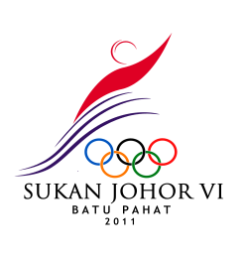
BORANG ACARA
PERTANDINGAN PETANQUE
B - 24

DAERAH

JAWATAN | NAMA | NO. TEL :
PENGURUS
JURULATIH | 1.
 | 2.

KATEGORI | NAMA PEMAIN | ACARA |  |  |  |  | JUMLAH
KATEGORI | NAMA PEMAIN | PERSEORANGAN | BERGU | BERTIGA | BERGU CAMPURAN | SHOOTING | JUMLAH
LELAKI
1
2
3
4
5
6
JUMLAH
PEREMPUAN
1
2
3
4
5
6
JUMLAH

Pengesahan

Tandatangan Pengurus Pasukan

